TRƯỜNG ĐẠI HỌC CÔNG NGHIỆP THÀNH PHỐ HỒ CHÍ MINH
KHOA CÔNG NGHỆ THÔNG TIN

ĐỀ KIỂM TRA CUỐI KỲ
Môn học: Lập Trình Hướng Đối Tượng
Thời gian làm bài: 75 phút (Không kể thời gian phát đề)

ĐỀ BÀI:
Để quản lý hàng hóa trong siêu thị, người ta yêu cầu xây dựng phần mềm. Có sản phẩm điện tử và sản phẩm thực phẩm. Mỗi sản phẩm có các thông tin sau: mã sản phẩm, tên sản phẩm, ngày sản xuất, giá nhập, số lượng tồn kho. Ngoài ra:
- Sản phẩm điện tử: có thời gian bảo hành (tháng).
Giá bán = Giá nhập + (Giá nhập * 10%) + (Thời gian bảo hành * 50000).
- Sản phẩm thực phẩm: có ngày hết hạn.
Giá bán = Giá nhập + (Giá nhập * 5%). Nếu sản phẩm đã hết hạn (so với ngày hiện tại) thì giá bán = 0.

Câu 1: (3 điểm, CLO4) Thiết kế và cài đặt bài toán theo mô hình thừa kế đa hình, các class phải ràng buộc đủ các thuộc tính và định dạng ngày VN "dd/MM/yyyy", tiền VND.

Câu 2: (5 điểm, CLO4) Tạo class QuanLySanPham dùng Collection, Stream API, Map thực hiện:
a. themSanPham(SanPham sp): thêm mới nếu không trùng mã (1 điểm).
b. xoaSanPham(String maSP): xóa theo mã (1 điểm).
c. suaSoLuongTon(String maSP, int soLuongMoi): sửa số lượng tồn kho theo mã (1 điểm).
d. xuatSanPhamTheoLoai(String loai): xuất danh sách sản phẩm theo loại (Điện tử / Thực phẩm) (1 điểm).
e. xuatSanPhamGiaBanCaoNhat(): xuất danh sách sản phẩm có giá bán cao nhất (1 điểm).

Câu 3: (2 điểm, CLO5) Tạo class TestSanPham thực hiện: dùng hàm main khởi tạo 5 đối tượng, test các phương thức ở câu 2.

TRƯỜNG ĐẠI HỌC CÔNG NGHIỆP  THÀNH PHỐ HỒ CHÍ MINH  KHOA CÔNG NGHỆ THÔNG TIN |  | PHIẾU CHẤM VÀ MINH CHỨNG  Môn thi: Lập Trình Hướng Đối Tượng  Lớp/Lớp học phần: DH  Ngày thi: /10/2026
STT: Mã Sinh viên: 24663821 Họ tên: Ngô Lê Minh Phương Số máy:04
- PHIẾU ĐIỂM ĐÁNH GIÁ
Câu | Tiêu chí đánh giá | Điểm |  | Điểm đạt được |  | Ghi chú
1 | -Thiết kế và cài đặt ràng buộc lớp BenhNhan
a | 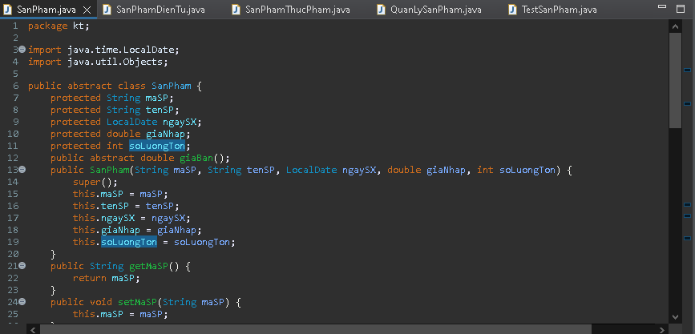 | 1 |  |  |  | -Sai mỗi nội dung trừ 0.25 điểm
a | Kết quả demo (Hình) |  |  |  |  | -Sai mỗi nội dung trừ 0.25 điểm
b | 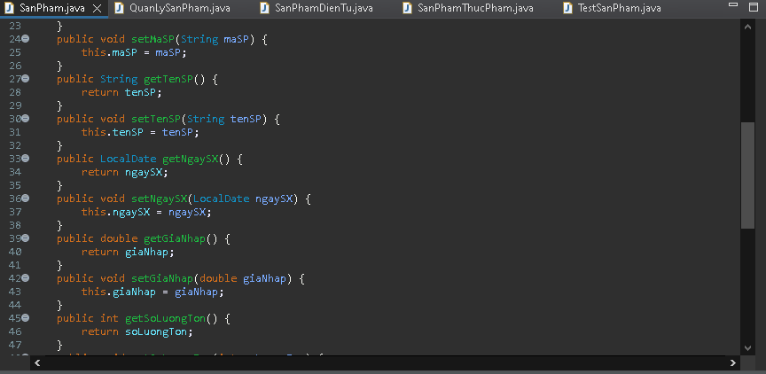 | 1 |  |  |  | -Sai mỗi nội dung trừ 0.25 điểm
c | 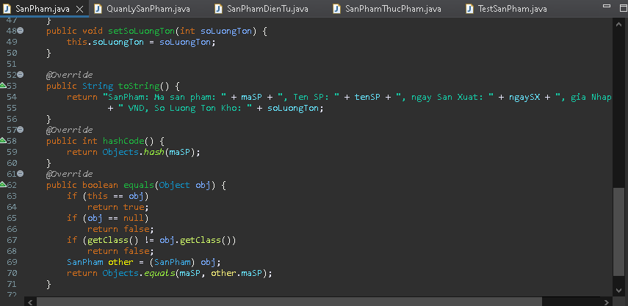 | 1 |  |  |  | -Sai mỗi nội dung trừ 0.25 điểm
2 | -Tạo class QuanLyBenhNhan thực hiện |  |  |  |  | -Sai mỗi nội dung trừ 0.25 điểm
a | 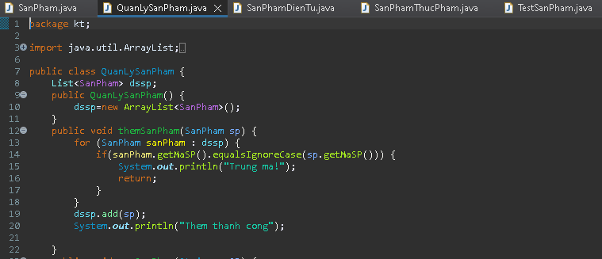 | 1 |  |  |  | -Sai mỗi nội dung trừ 0.25 điểm
a | Kết quả demo (Hình)  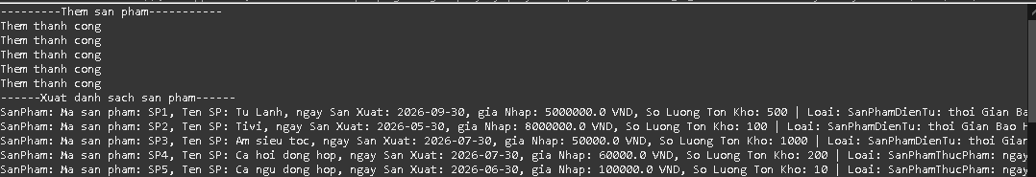 |  |  |  |  | -Sai mỗi nội dung trừ 0.25 điểm
b | 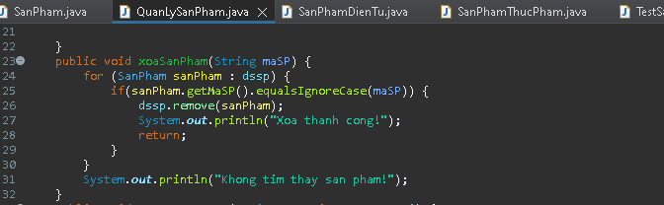 | 1 |  |  |  | -Sai mỗi nội dung trừ 0.25 điểm
b | 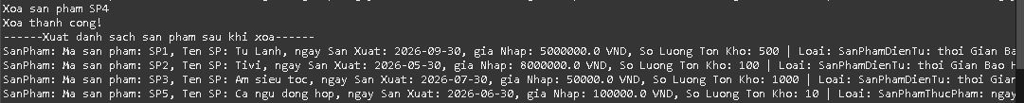 |  |  |  |  | -Sai mỗi nội dung trừ 0.25 điểm
c | 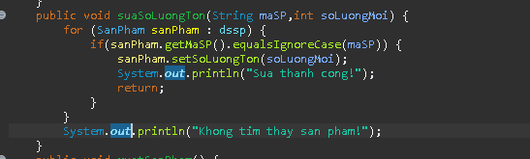 | 1 |  |  |  | -Sai mỗi nội dung trừ 0.25 điểm
d | 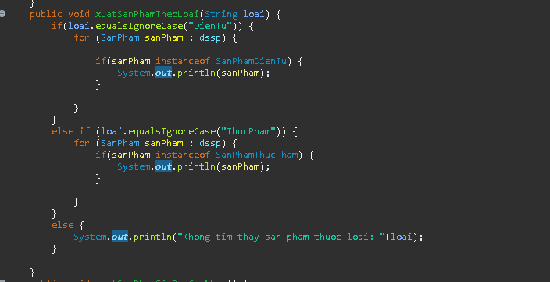 | 1 |  |  |  | -Sai mỗi nội dung trừ 0.25 điểm
e | 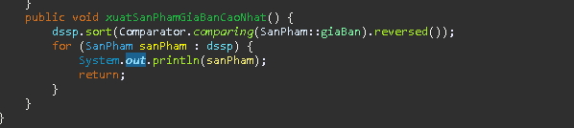 | 1 |  |  |  | -Sai mỗi nội dung trừ 0.25 điểm
3 | 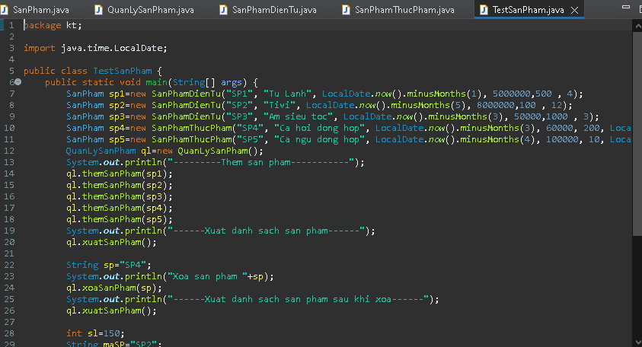 | 2 |  |  |  | -Sai mỗi nội dung trừ 0.25 điểm
3 | 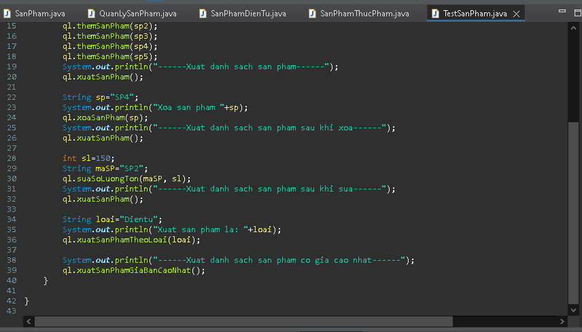 |  |  |  |  | -Sai mỗi nội dung trừ 0.25 điểm
 | TỒNG CỘNG | 10
Nhận xét: Tp. Hồ Chí Minh, ngày tháng 10 năm 2026
Người đánh giá
(Ký, ghi rõ họ tên)

